# 面试官：你是怎么理解ES6中 Decorator 的？使用场景？

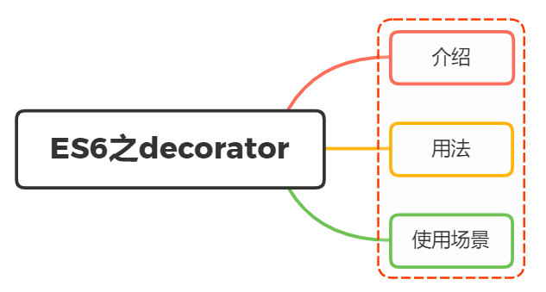

## 一、介绍

Decorator，即装饰器，从名字上很容易让我们联想到装饰者模式

简单来讲，装饰者模式就是一种在不改变原类和使用继承的情况下，动态地扩展对象功能的设计理论。

ES6中Decorator功能亦如此，其本质也不是什么高大上的结构，就是一个普通的函数，用于扩展类属性和类方法

这里定义一个士兵，这时候他什么装备都没有

class soldier{   
}

定义一个得到 AK 装备的函数，即装饰器

function strong(target){  
 target.AK = true  
}

使用该装饰器对士兵进行增强

@strong  
class soldier{  
}

这时候士兵就有武器了

soldier.AK // true

上述代码虽然简单，但也能够清晰看到了使用Decorator两大优点：

* 代码可读性变强了，装饰器命名相当于一个注释
* 在不改变原有代码情况下，对原来功能进行扩展

## 二、用法

Docorator修饰对象为下面两种：

* 类的装饰
* 类属性的装饰

### 类的装饰

当对类本身进行装饰的时候，能够接受一个参数，即类本身

将装饰器行为进行分解，大家能够有个更深入的了解

@decorator  
class A {}  
  
// 等同于  
  
class A {}  
A = decorator(A) || A;

下面@testable就是一个装饰器，target就是传入的类，即MyTestableClass，实现了为类添加静态属性

@testable  
class MyTestableClass {  
 // ...  
}  
  
function testable(target) {  
 target.isTestable = true;  
}  
  
MyTestableClass.isTestable // true

如果想要传递参数，可以在装饰器外层再封装一层函数

function testable(isTestable) {  
 return function(target) {  
 target.isTestable = isTestable;  
 }  
}  
  
@testable(true)  
class MyTestableClass {}  
MyTestableClass.isTestable // true  
  
@testable(false)  
class MyClass {}  
MyClass.isTestable // false

### 类属性的装饰

当对类属性进行装饰的时候，能够接受三个参数：

* 类的原型对象
* 需要装饰的属性名
* 装饰属性名的描述对象

首先定义一个readonly装饰器

function readonly(target, name, descriptor){  
 descriptor.writable = false; // 将可写属性设为false  
 return descriptor;  
}

使用readonly装饰类的name方法

class Person {  
 @readonly  
 name() { return `${this.first} ${this.last}` }  
}

相当于以下调用

readonly(Person.prototype, 'name', descriptor);

如果一个方法有多个装饰器，就像洋葱一样，先从外到内进入，再由内到外执行

function dec(id){  
 console.log('evaluated', id);  
 return (target, property, descriptor) =>console.log('executed', id);  
}  
  
class Example {  
 @dec(1)  
 @dec(2)  
 method(){}  
}  
// evaluated 1  
// evaluated 2  
// executed 2  
// executed 1

外层装饰器@dec(1)先进入，但是内层装饰器@dec(2)先执行

### 注意

装饰器不能用于修饰函数，因为函数存在变量声明情况

var counter = 0;  
  
var add = function () {  
 counter++;  
};  
  
@add  
function foo() {  
}

编译阶段，变成下面

var counter;  
var add;  
  
@add  
function foo() {  
}  
  
counter = 0;  
  
add = function () {  
 counter++;  
};

意图是执行后counter等于 1，但是实际上结果是counter等于 0

## 三、使用场景

基于Decorator强大的作用，我们能够完成各种场景的需求，下面简单列举几种：

使用react-redux的时候，如果写成下面这种形式，既不雅观也很麻烦

class MyReactComponent extends React.Component {}  
  
export default connect(mapStateToProps, mapDispatchToProps)(MyReactComponent);

通过装饰器就变得简洁多了

@connect(mapStateToProps, mapDispatchToProps)  
export default class MyReactComponent extends React.Component {}

将mixins，也可以写成装饰器，让使用更为简洁了

function mixins(...list) {  
 return function (target) {  
 Object.assign(target.prototype, ...list);  
 };  
}  
  
// 使用  
const Foo = {  
 foo() { console.log('foo') }  
};  
  
@mixins(Foo)  
class MyClass {}  
  
let obj = new MyClass();  
obj.foo() // "foo"

下面再讲讲core-decorators.js几个常见的装饰器

#### @antobind

autobind装饰器使得方法中的this对象，绑定原始对象

import { autobind } from 'core-decorators';  
  
class Person {  
 @autobind  
 getPerson() {  
 return this;  
 }  
}  
  
let person = new Person();  
let getPerson = person.getPerson;  
  
getPerson() === person;  
// true

#### @readonly

readonly装饰器使得属性或方法不可写

import { readonly } from 'core-decorators';  
  
class Meal {  
 @readonly  
 entree = 'steak';  
}  
  
var dinner = new Meal();  
dinner.entree = 'salmon';  
// Cannot assign to read only property 'entree' of [object Object]

#### @deprecate

deprecate或deprecated装饰器在控制台显示一条警告，表示该方法将废除

import { deprecate } from 'core-decorators';  
  
class Person {  
 @deprecate  
 facepalm() {}  
  
 @deprecate('功能废除了')  
 facepalmHard() {}  
}  
  
let person = new Person();  
  
person.facepalm();  
// DEPRECATION Person#facepalm: This function will be removed in future versions.  
  
person.facepalmHard();  
// DEPRECATION Person#facepalmHard: 功能废除了

## 参考文献

* https://es6.ruanyifeng.com/#docs/decorator